ФЕДЕРАЛЬНОЕ АГЕНТСТВО ПО ОБРАЗОВАНИЮ
Государственное образовательное учреждение
высшего профессионального образования
«ТОМСКИЙ ПОЛИТЕХНИЧЕСКИЙ УНИВЕРСИТЕТ»

УТВЕРЖДАЮ
Декан ИЭФ

_________ Н.И. Гвоздев
«___» марта 2009 г.

Оптимальное планирование перевозок
на основе классических моделей транспортной задачи

Методические указания к выполнению практических заданий по курсу «Логистика» для студентов всех специальностей ИЭФ дневной формы обучения

2009 г.
УДК

Оптимальное планирование перевозок
на основе классических моделей транспортной задачи

Методические указания к выполнению практических занятий по курсу «Логистика» для студентов всех специальностей ИЭФ дневной формы обучения. − Томск: Изд. ТПУ, 2009. − 26 с.

Составитель В.Ю. Конотопский

Рецензент доц., к.т.н. Воловоденко В.А.

Методические указания рассмотрены и рекомендованы методическим семинаром кафедры Менеджмента «___» марта 2009 г.

Зав. кафедрой менеджмента ______________ И.Е. Никулина

Предисловие
Данные методические указания предназначены для овладения методами оптимизации с помощью приложения Excel одного из наиболее распространенных и актуальных для логистики класса задач − транспортного типа. При этом преследуются две взаимосвязанные цели:
- изучение математических моделей, описывающих ряд относительно простых задач, ознакомление с навыками их формального описания;
- ознакомление с возможностями приложения в области решения оптимизационных задач и овладение соответствующими техническими приемами его использования.
Далее будет рассмотрен ряд задач относящихся к данному классу. Разумеется, даже относительно полная типология задач сводимых к математическим моделям транспортного типа значительно шире, желающих шире ознакомиться с ней мы отсылаем к источникам [1] и [5]. Для получения оптимальных решений используется инструмент «Поиск решения» приложения Excel, предполагается активное использование возможностей приложения для анализа получаемых решений.
Для выполнения содержащихся в пособии заданий необходимо 2 занятия.

§1. Теоретическая постановка транспортной задачи
П 1.1. Модель замкнутой задачи
Классическая транспортная задача − задача о составлении наиболее экономичного плана перевозок однородного или нескольких полностью взаимозаменяемых продуктов из пунктов производства (пунктов накопления и хранения) в пункты потребления (пункты назначения) − одна из наиболее распространенных базовых моделей логистической деятельности, для которой имеется отработанный математический аппарат получения оптимальных решений.
Огромное количество возможных вариантов перевозок затрудняет получение достаточно эффективного плана экспертным путем, поэтому в большинстве реальных хозяйственных ситуаций это возможно только благодаря применению математических методов.
Задача формулируется следующим образом. Имеется m пунктов производства (А₁, …, А_{m}) однородного продукта или взаимозаменяемых продуктов и n пунктов потребления (В₁, …, В_{n}). Заданы объемы производства a_{i} каждого пункта А_{i} и размеры спроса b_{j} каждого пункта В_{j} в одних и тех же единицах (штуки, тонны, вагоны и т.д.). Известны также транспортные издержки c_{ij}, связанные с перевозкой единицы продукции из пункта A_{i} в пункт B_{j}. При этом в термин «транспортные издержки» не всегда вкладывается его непосредственный смысл. Здесь это скорее условное понятие, которое в различных практических ситуациях может означать себестоимость, расстояние, тариф, время, расход топлива и т.д.
В транспортной задаче требуется составить план перевозок, обеспечивающий при минимальных общих транспортных издержках удовлетворение спроса всех пунктов потребления за счет реализации всей массы продуктов, производимых в пунктах производства. Очевидно, что вместо пунктов производства и потребления могут рассматриваться пункты отправления и назначения планируемых грузопотоков.
Приведенная формулировка транспортной задачи называется замкнутой транспортной моделью. Единственным условием ее разрешимости является равенство суммарного спроса $\left(\sum_{j=1}^{n}{b_{j}}\right)$ суммарному производству $\left(\sum_{i=1}^{m}{a_{i}}\right)$. Дадим задаче формульную интерпретацию. Пусть x_{ij} − количество единиц продукта, поставляемое из − пункта А_{i} в пункт B_{j}. Путем подбора соответствующей совокупности значений x_{ij} необходимо минимизировать суммарные транспортные издержки на перевозку продуктов из всех пунктов производства во все пункты потребления, что соответствует выражению:
$\sum_{i=1}^{m}{\sum_{j=1}^{n}{с_{\text{ij}}∗x_{\text{ij}}}}\vec{\left\|x_{\text{ij}}\right\|}\text{min}$ (1)
Условия полного удовлетворения спроса каждого пункта потребления из разных пунктов производства имеют вид
$\sum_{i=1}^{m}{x_{\text{ij}}=b_{j},\begin{matrix}\end{matrix}j=1,\begin{matrix}\text{.}\text{.}\text{.},n\text{.}\end{matrix}}$ (2)
Весь объем продукции, произведенной в каждом пункте производства, должен быть вывезен в пункты потребления. Формально это означает, что $\sum_{j=1}^{n}{x_{\text{ij}}}=a_{i},\begin{matrix}i=1,\text{.}\text{.}\text{.},m\text{.}\end{matrix}$ (3)
Объемы перевозок − неотрицательные числа: перевозки из пунктов потребления в пункты производства исключены. Формально это требование должно быть зафиксировано как
x_{ij} ≥ 0, i = 1,…,m; j = 1, …,n. (4)
Таким образом, замкнутая транспортная задача сводится к минимизации суммарных затрат (1) при соблюдении условий баланса (2) и (3) и так называемых граничных условий (4).

П 1.2. Модель открытой задачи
Допустим, что суммарный объем производства меньше суммарного желаемого объема потребления, т.е. $\sum_{i=1}^{m}{a_{i}}$< $\sum_{j=1}^{n}{b_{j}}$. В этом случае необходимо организовать перевозки так, чтобы весь произведенный продукт был вывезен и при этом суммарные транспортные издержки были минимальны. Следовательно, необходимо минимизировать сумму (1) при соблюдении условий (3) и (4), а условие (2) должно быть заменено на $\sum_{j=1}^{n}{x_{\text{ij}}}≤b_{j},\begin{matrix}j=\overline{1,n}\end{matrix}$ (5)
Целевая функция может также учитывать величину потерь, связанных с частичным неудовлетворением запросов пунктов потребления. Если обозначить через r_{j} стоимостную оценку ущерба, возникающего в пункте B_{j} в результате дефицита единицы продукции, то целевая функция принимает вид
$\sum_{j=1}^{n}{\sum_{i=1}^{m}{c_{\text{ij}}x_{\text{ij}}}}+\sum_{j=1}^{n}{r_{j}y_{j}}\vec{\left\|x_{\text{ij}};y_{j}\right\|}\begin{matrix}\text{min}\end{matrix}$ (6),
а система ограничений (3), (4), и (5) должна быть дополнена условием
$y_{j}=b_{j}−\sum_{i=1}^{m}{x_{\text{ij}}},j=\overline{1,n}$ (7)
где y_{j} − величина дефицита, возникающая в j-м пункте потребления в результате распределения общего дефицита ($\sum_{j=1}^{n}{b_{j}}$−$\sum_{i=1}^{m}{a_{i}}$).
Возможна «симметричная» ситуация, когда в пунктах производства возникает излишек продукции по сравнению с общим потреблением, т.е. $\sum_{i=1}^{m}{a_{i}}$ > $\sum_{j=1}^{n}{b_{j}}$. Здесь целевая функция принимает вид
$\sum_{j=1}^{n}{\sum_{i=1}^{m}{c_{\text{ij}}x_{\text{ij}}}}+\sum_{i=1}^{m}{η_{i}z_{i}}\vec{\left\|x_{\text{ij}};z_{i}\right\|}\begin{matrix}\text{min}\end{matrix}$, (8)
где η_{i} − затраты, обусловленные наличием единицы излишнего запаса продукции в пункте А_{i}, условие (3) заменяется на
$\sum_{j=1}^{n}{x_{\text{ij}}}≤a_{i},\begin{matrix}i=\overline{1,m}\end{matrix}$ , (9)
вводится дополнительное условие
$z_{i}=a_{i}−\sum_{j=1}^{n}{x_{\text{ij}}},\begin{matrix}i=\overline{1,m}\end{matrix}$, (10)
где z_{i} − величина излишка, образовавшегося в i-м пункте производства в результате распределения общего объема ($\sum_{i=1}^{m}{a_{i}}$−$\sum_{j=1}^{n}{b_{j}}$) невостребованной продукции.
Описанные выше модели [3; 4; 5; 6; 7] и [2; 4; 8; 9; 10] называются открытыми транспортными моделями.
Первая из них может быть формально приведена к закрытой модели путем введения фиктивного («компенсирующего») пункта производства A_{m+1} с объемом выпуска a_{m+1} = ($\sum_{j=1}^{n}{b_{j}}$−$\sum_{i=1}^{m}{a_{i}}$), и присвоения удельным транспортным издержкам c_{m+1,j} по вывозу из него продукции в пункты потребления B_{j}, j = 1, 2, …, n значений y_{j}. Матрица решений задачи (планов перевозок) приобретает размерность (m+1)×(n).
Аналогичным путем можно поступить со второй моделью, введя фиктивный пункт потребления B_{n+1} с объемом b_{n+1} =$\sum_{i=1}^{m}{a_{i}}$−$\sum_{j=1}^{n}{b_{j}}$и присваивая издержкам c_{i,n+1,} i = 1,2, …, m значения z_{i}. Матрица решений задачи здесь приобретает размерность (m)×(n+1). Пример подобного преобразования исходных данных для решения задачи, включая опорный план, дан на рис. 1.
Здесь суммарный объем выпуска на 50 единиц меньше суммарной потребности. Фиктивный 5-й пункт производства условно устраняет этот дисбаланс, но полученное затем решение должно быть скорректировано − 5-я строка должна быть исключена из плана перевозок, а ее содержимое определит распределение дефицита между пунктами B_{j}.
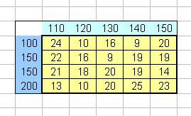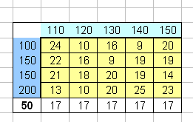
Рис. 1. Дефицит в 50 ед. продукции (имеется 600ед. против 650 необходимых ед.) условно компенсируется введением 5-го источника соответствующей мощности.
Что касается параметров c_{5j} =17, то их равенство (число 17, примерно равное среднему по всем связям А_{i} →В_{j} значению с_{ij} − 17,35, взято условно, вместо него может фигурировать любое конечное неотрицательное число) означает безразличие к результатам этого распределения. Если учитывать различие в удельных потерях от дефицита в различных В_{j}, то следует установить адекватные соотношения между c_{5j}.
Впрочем, в рамках данной практической работы подобное приведение практически несущественно − инструмент «Поиск решения» непосредственно воспринимает открытые модели, последующее их преобразование к виду наиболее удобному для поиска оптимума «остается за кадром».

П 1.3. Модель транспортной задачи c ограниченными пропускными способностями
При планировании перевозок часто приходится учитывать ограничения, связанные с ограниченными пропускными способностями коммуникаций. В таких случаях условия (4) необходимо заменить неравенствами вида
$0≤x_{\text{ij}}≤d_{\text{ij}},\begin{matrix}\end{matrix}$ (10)
где d_{ij} − предельное число единиц продукции, которое может быть перевезено по коммуникации А_{i} → B_{j} за время, оговоренное в условиях задачи. Формально условия (10) определяются матрицей $\left\|d_{\text{ij}}\right\|$ размерности m×n, количество ненулевых элементов которой определяет число ограничений типа (10). В остальном модель не предполагает каких-либо изменений. При анализе результатов решения полезно проанализировать величины (d_{ij} – x^{opt}_{ij}), содержащиеся в столбце «Разница» таблицы «Ограничения» листа «Отчет по результатам» и характеризующие степень актуальности указанных ограничений (см. пример в табл. 1). Этим ограничениям соответствуют d последних строк (d равно числу ненулевых элементов в $\left\|d_{\text{ij}}\right\|$, здесь d = 7). Как видим, здесь только две коммуникации сдерживают удешевление перевозок, по остальным имеются резервы пропускной способности.
Ограничения
Ячейка | Имя | Значение | Формула | Статус | Разница
$C$10 |  | 1170 | $C$10=$C$4 | не связан. | 0
$C$11 |  | 710 | $C$11=$C$5 | не связан. | 0
$C$12 |  | 860 | $C$12=$C$6 | не связан. | 0
$C$13 |  | 1000 | $C$13=$C$7 | не связан. | 0
$D$9 |  | 590 | $D$9<=$D$3 | связанное | 0
$E$9 |  | 1020 | $E$9<=$E$3 | не связан. | 60
$F$9 |  | 950 | $F$9<=$F$3 | связанное | 0
$G$9 |  | 610 | $G$9<=$G$3 | связанное | 0
$H$9 |  | 570 | $H$9<=$H$3 | связанное | 0
$E$10 |  | 450 | $E$10<=$K$10 | связанное | 0
$E$11 |  | 400 | $E$11<=$K$11 | связанное | 0
$E$13 |  | 170 | $E$13<=$K$13 | не связан. | 330
$F$12 |  | 270 | $F$12<=$L$12 | не связан. | 130
$G$12 |  | 0 | $G$12<=$M$12 | не связан. | 300
$G$13 |  | 260 | $G$13<=$M$13 | не связан. | 240
$H$10 |  | 0 | $H$10<=$N$10 | не связан. | 450
Табл. 1. Анализ актуальности введенных ограничений на пропускную способность с точки зрения возможностей снижения затрат на перевозки.

П 1.4. Модель транспортной задачи с запретами.
В ряде практических задач возможны ситуации отсутствия коммуникаций между некоторыми парами пунктов производства и потребления. Допустим, что пункт производства А_{i} в состоянии отправлять продукцию только в пункты В_{j}, где $j∈E_{i}^{'}$, причем $E_{i}^{'}$ не обязательно совпадает с полным набором индексов j.
Пусть $E_{j}^{\text{\} \} \} \{}}$− совокупность номеров тех пунктов производства, которые могут снабжать пункт потребления B_{j}, а $E$− набор пар индексов (i,j), которые отвечают пунктам А_{i} и B_{j} связанным коммуникациями. Тогда задача составления оптимального плана перевозок сводится к минимизации линейной формы
$\sum_{\left(i,j\right)\begin{matrix}∈E\end{matrix}с_{\text{ij}}x_{\text{ij}}}{}$ (11)
при условиях
$\sum_{j∈E_{i}^{'}}{x_{\text{ij}}=a_{i}},\begin{matrix}i=\overline{1,m}\end{matrix}$, (12)
$\sum_{i∈E_{j}^{\text{\} \} \} \} \{x rSub \{ size 8\{ ital }ij\text{\} \} =b rSub \{ size 8\{j\} \} , matrix \{ \} j= \{overline \{1,n\}\} \} \} \{}}}{}$, (13)
x_{ij} ≥ 0, (i,j) ∈ E, (14)
x_{ij} = 0, (i,j) ∉ E. (15)
Сформулированная задача отличается от классической закрытой тем, что ее переменные x_{ij}, отвечающие отсутствующим коммуникациям, заранее полагаются равными нулю. Теоретически доказано, что запреты могут быть формально реализованы присвоением элементам с_{ij} матрицы транспортных издержек, не принадлежащим множеству E, значений
$М>\begin{matrix}\left(\text{max}c_{\text{ij}}\right)⋅\sum_{i=1}^{m}{a_{i}}\end{matrix}$. (16)
Реально это означает установление таких высоких плат за соответствующие перевозки, что их использование несовместимо с общей минимизацией транспортных затрат.

П 1.5. Модель транспортной задачи с резервированием в пунктах производства
Представим себе, что по тем или иным причинам в зоне выпуска продукции в целом и в ее отдельных пунктах необходимо зарезервировать определенное количество продукции. Обозначим эти величины соответственно через V и v_{i}, $i=\overline{1,m}$, причем v_{i} ≥ 0 хотя бы для одного значения i, а $V≥\sum_{i=1}^{m}{v_{i}}$. Таким образом, территориальное размещение части резерва общей величиной $\sum_{i=1}^{m}{v_{i}}$задано изначально, размещение остальной части $\left(V−\sum_{i=1}^{m}{v_{i}}\right)$ должно быть определено в результате решения задачи. Ее формальная постановка предполагает использование целевой функции (1), замену ограничений типа (3) выражениями
$\sum_{j=1}^{n}{x_{\text{ij}}}≤a_{i}−v_{i},\begin{matrix}i=\overline{1,m}\end{matrix}$, (17)
ограничений (2) соответственно выражениями
$\sum_{i=1}^{m}{x_{\text{ij}}}≤b_{j},\begin{matrix}j=\overline{1,n}\end{matrix}$. (18)
Кроме того, вводится дополнительное ограничение, учитывающее общий резерв,
$\sum_{i=1}^{m}{\sum_{j=1}^{n}{x_{\text{ij}}}}=\sum_{i=1}^{m}{a_{i}}−V$. (19)
При этом система «производство − потребление» может быть изначально сбалансированной или нет. Кроме того, вводимое требование резервирования само может порождать дисбаланс или наоборот компенсировать перепроизводство в пунктах А_{i}, i = 1, …, m. В нашем случае примем, что условие $\sum_{i=1}^{m}{a_{i}}$= $\sum_{j=1}^{n}{b_{j}}$ выполняется, но требование создания резерва, т.е. условия (17) и (19) создают общий дефицит в пунктах B_{j}, j =1, …, n. Допустим, что потери от дефицита единицы продукции в них составляют g_{j}, тогда целевая функция приобретает вид
$\sum_{i=1}^{m}{\sum_{j=1}^{n}{с_{\text{ij}}∗x_{\text{ij}}}}+(b_{j}−\sum_{j=1}^{n}{x_{\text{ij}})∗g_{j}\vec{\left\|x_{\text{ij}}\right\|}\text{min}}$, (20)
т.е. оптимизируется не только использование транспортных коммуникаций, но и распределение дефицита между пунктами B_{j}. Для определенности примем также $V>\sum_{i=1}^{m}{v_{i}}$,

§ 2. Порядок выполнения работы.
П 2.1. Замкнутая задача
П 2.1.1. Подготовка исходных данных для решения задачи.
Откройте лист Вар-ты закр. книги Исходн. дан-е, выберите на нем таблицу размерности 5×6, номер которой соответствует Вашему варианту, и скопируйте ее на любой свободный лист книги. Для удобства описания дальнейших действий и результатов предположим, что она занимает диапазон С3:H7. Смысл ее содержимого следующий:
- ячейка С3 показывает общий объем продукта, который должен быть вывезен от всех m = 4 производителей (хранилищ) и доставлен n = 5 потребителям. При поиске решения ее содержимое не используется, так как эта величина точно равна суммарным объемам вывозимого и доставляемого продукта;
- столбец С4:С7 показывает наличие продукции у каждого из m производителей (величины a_{i},$i=\overline{1,m}$);
- cтрока D3:H3 показывает потребности в данной продукции в каждом из n пунктов потребления (величины b_{j}, $j=\overline{1,n}$);
- диапазон D4:H7 показывает удельные затраты (с_{ij}) на доставку единицы продукции от i - го источника к j-му потребителю;
На этом же листе сформируйте таблицу такой же размерности для размещения в ней результатов решения задачи (X_{опт} и L(X_{опт})) и условий, которым оно должно удовлетворять − (2) и (3), допустим она находится в диапазоне С9:H13:
- ячейка С9 предназначена для значений целевой функции L(X) − начального, соответствующего опорному плану задачи; промежуточным, соответствующим отдельным итерациям алгоритма; конечного, соответствующего оптимальному плану;
- столбец C10:C13 содержит левые части ограничений (3) на использование источников продукции, в частности в ячейке С10 содержится формула « = D10 + E10 +F10 + G10 + H10», что соответствует $\sum_{j=1}^{5}{X_{\text{ij}}}$, для i = 1. Соответственно в ячейке C11 содержится формула « = D11 + E11 +F11 + G11 + H11», адекватная той же сумме для i = 2 и т.д.
- строка D9:I9 содержит левые части ограничений (2), т.е. выражения типа $\sum_{i=1}^{4}{X_{\text{ij}}}$, например, в D9 содержится формула « = D10 +D11 + D12 + D13 », что соответствует $\sum_{i=1}^{4}{X_{\text{ij}}}$для j =1, соответственно в ячейке E9 формула « = E10 +E11 + E12 + E13 » для j = 2 и т.д.
- диапазон D10:H13 предназначен для оптимизируемого множества переменных x_{ij}, его размерность m × n ≡ 4 × 5. Здесь необходимо сформировать и записать исходный (опорный) план. Опорный план − один из вариантов плана перевозок, удовлетворяющий условиям (2) и (3) как строгим равенствам (ему соответствует одна из вершин многогранника возможных решений). Он играет роль исходного пункта итерационного процесса движения к оптимальному плану. Пусть вначале D10:H13 заполнен нулями. т.е. нет никакого плана. Воспользуемся относительно простым и эффективным методом его построения − т.н. методом минимального элемента. Его идея состоит в том, чтобы использовать каналы доставки «А_{i} → В_{j}» в порядке возрастания стоимостного параметра доставки c_{ij} (см. диапазон D3:H7). На каждом (к-м) шаге в таблице удельных затрат c_{ij} выбирается наименьший из ранее не использовавшихся элементов, определяется величина $\underset{i;j}{\text{min}}\left(a_{i}^{\left(k−1\right)};b_{j}^{\left(k−1\right)}\right)=ε_{k}$, а затем для соответствующих этому элементу значений i и j рассчитываются величины $a_{i}^{\left(k\right)}=a_{i}^{\left(k−1\right)}−ε_{k}$ (остаток продукции в i-м пункте после k-го шага) и $b_{j}^{\left(k\right)}=b_{j}^{\left(k−1\right)}−ε_{k}$ (неудовлетворенная потребность у j-го потребителя после того же шага). В ячейку «i-j» матрицы плана перевозок вместо нуля заносится ε_{k}, затем следует новый {(к+1)-й} шаг и т.д. до тех пор, пока не будет достигнуто состояние $a_{i}^{\left(r\right)}=0$, для всех $i=\overline{1,m}$ и $b_{j}^{\left(r\right)}=0$, для всех $j=\overline{1,n}$. Здесь r − номер последнего шага. Последнее означает, что опорный план сформирован. Если при переходе к очередному в порядке возрастания значению c_{ij} оказывается, что хотя бы одна из величин $a_{i}^{\left(k−1\right)}$и $b_{j}^{\left(k−1\right)}$равна нулю, то для очередного шага необходимо перейти к следующему по возрастанию значению c_{ij}. Для формирования опорного плана рекомендуется ниже (например, в ячейках D15:H18) выделить диапазон размерности m×n (пример см. на рис. 1).
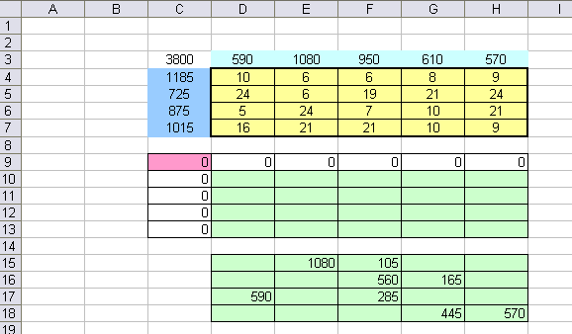
Рис.1. Пример предварительного размещения готового опорного плана.
Готовый план следует скопировать в диапазон D10:H13, позднее он может быть использован для сравнения с оптимальным планом. Пример пошагового процесса построения опорного плана для задачи той же размерности дан в Приложении. Таким образом, перед запуском процедуры оптимизации рабочий лист Ехсеl выглядит так как показано для конкретного варианта на рис. 2.
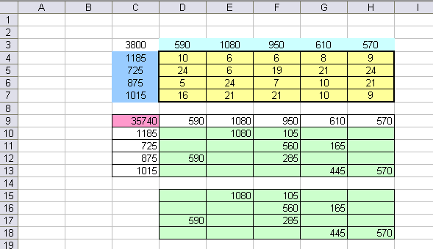
Рис.2. Исходные данные для применения инструмента Поиск решения, нижний диапазон содержит вариант опорного плана.

П 2.1.2. Получение оптимального плана доставки продукции.
Теперь обратимся к инструменту Поиск решения, действия: щелчок на Сервис, затем в ниспадающем меню щелчок на Поиск решения. Получаем соответствующее окно диалога (см. рис. 3) и начинаем ввод исходных данных для решения задачи:
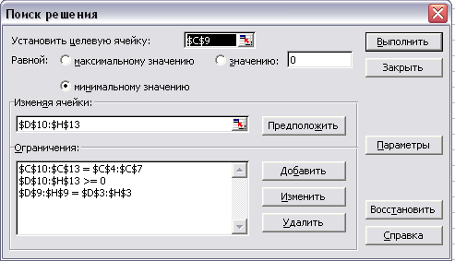
Рис. 3. Заполненное окно Поиск решения.
- в поле Установить целевую ячейку необходимо указать адрес значения целевой функции L(X), в нашем примере это C9;
- переключатель Равной установить в положение Минимальному значению;
- указать ячейки, содержащие переменные X_{ij}, для чего ввести в поле Изменяемые ячейки соответствующий диапазон, в нашем примере D10:H13;
- задать ограничения (2) и (3), для чего щелкнуть на кнопке Добавить, в результате чего на экране появится диалоговое окно Добавить ограничения (см. рис.4).
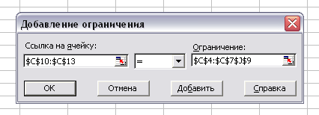
Рис. 4. Пример задания ограничения (учет возможностей источников продукции).
Каждому оригинальному или группе однотипных ограничений необходимо поставить в соответствие содержимое трех полей ввода:
- Ссылка на ячейку, в которое вводится левая часть ограничений, записанная как формула с адресами (или именами) ячеек вместо аргументов;
- Тип отношения (имя поля на окне не указано), в котором необходимое отношение выбирается из ниспадающего списка, раскрывающегося щелчком на стрелку.
- Ограничение, здесь задается правая (константная) часть ограничения в виде числа или адреса содержащей его ячейки.
В нашем случае ограничения типа (3) задаются как C10:C13 ≤ C4:C7; ограничения типа (2) соответственно как D9:H9 ≥ D3:H3; граничные условия (4) − D10:H13 ≥ 0.
- установить необходимые технические параметры будущего вычислительного процесса, для чего щелкнуть по кнопке Параметры окна Поиск решения. В нашем случае нет необходимости менять установки типа Предельное число итераций, Максимальное время и т.д. Достаточно установить флажок Линейная модель, чтобы применить наиболее эффективный в данном случае симплекс-метод решения задачи, и флажок Неотрицательные значения, чтобы избавиться от необходимости вводить в поле Ограничения граничные условия (4).
- сформировать и записать исходный (опорный) план в ячейках диапазона решений задачи (здесь − D10:H13). Запустить процесс поиска оптимального решения щелчком по кнопке Выполнить окна Поиск решения. Появляется окно Результаты поиска решения, которое в зависимости от итога работы алгоритма выдает одно из следующих сообщений:
- Поиск не может найти подходящего решения. Это означает, что система ограничений (записана в поле Ограничения окна Поиск решения, ее фрагменты находятся в диапазонах C4:C7; C10:C13 (ограничения по наличию продукции) и D3:H3; D9:H9 (ограничения по потребностям в продукции)) не совместна, т.е. не содержит ни одного допустимого решения. Установите переключатель Восстановить исходные значения, щелкните на кнопку ОК. Проанализируйте сформированную ранее систему ограничений, внесите в нее необходимые изменения и повторите запуск поиска решения;
- Значения целевой ячейки не сходятся. Это означает, что заданная система ограничений не лимитирует уменьшение целевой функции (1), т.е. в нынешнем виде задача сформулирована некорректно. Необходимо скорректировать систему ограничений, в частности, дополнить ее. Установите переключатель Восстановить исходные значения, щелкните на кнопку ОК и приступайте к анализу содержимого поля Ограничения;
- Решение найдено, т.е. цель определения оптимального решения достигнута (все ограничения и условия оптимальности выполнены). В диапазоне D10:H13 содержится m×n = 4 × 5 = 20 значений x_{ij}, составляющих оптимальный план снабжения 5 потребителей из 4 источников. В поле Тип отчета щелчком отметьте все три типа (Результаты, Устойчивость, Пределы). Нажмите ОК. В книге Excel эти отчеты размещены перед текущим листом, содержащим индивидуальное задание и оптимальное решение.

П 2.1.3. Анализ отчетов по результатам решения задачи.
Вышеупомянутые отчеты выводятся на экран с помощью щелчков на одноименные ярлычки:
- Отчет о результатах. Этот отчет состоит из 3 таблиц:
- Целевая ячейка (минимум). Она показывает соотношение затрат на доставку по опорному (неоптимальному) и оптимальному планам, т.е. позволяет оценить эффективность применения оптимизации к данному типу задач. Оцените эту эффективность через относительное (% -е) снижение затрат;
- Изменяемые ячейки. Показывает оба варианта плана. Они уже встречались ранее в диапазоне D10:H13 до и после применения Поиска решения. Благодаря этой таблице имеется возможность оценить степень их различия. Сделайте это с помощью относительного показателя $D=\frac{\text{mod}\left(X^{б}−X^{\text{опт}}\right)}{\text{max}\left(X^{б};X^{\text{опт}}\right)}∈$. Для расчета удобно использовать функцию СУММКВ из раздела Математические. Чем больше D, тем большему изменению подвергся опорный (базисный) план в результате его оптимизации;
- Ограничения. Она характеризует строгость выполнения (на уровне равенств и неравенств) всех ограничений и граничных условий в рамках оптимального плана. Первая группа из m строк соответствует ограничениям на вывоз продукции из пунктов-источников, вторая из n строк − ограничениям на обеспечение потребителей. Ограничения, выполняемые как равенства, называются связанными, выполняемые как неравенства − не связанными. Параметр Статус указывает характеристику связанности для каждого неравенства. Параметр Разница характеризует величину неиспользованного запаса или неудовлетворенной потребности, задаваемых соответствующим ограничением. Для связанных ограничений он равен 0. Все эти m + n ограничений должны быть связанными, что является необходимым условием для любого решения закрытой транспортной задачи. Несвязанные ограничения неизбежно возникают в открытых задачах.
- Отчет по устойчивости. Состоит из 2 таблиц:
- Изменяемые ячейки. В ней следует обратить внимание на 4 последних столбца:
  - Нормированная стоимость. Его m×n позиций соответствуют регулируемым переменным x_{ij} и содержат т.н. дополнительные двойственные переменные v_{ij}, показывающие, насколько увеличится целевая функция при принудительном увеличении относительно оптимального плана на единицу продукции соответствующей связи А_{i} →В_{j}. Для закрытой транспортной задачи эти величины всегда неотрицательны, так как любое изменение оптимального плана не может вести к уменьшению значения L(X), несмотря на то, что усиление одной связи неизбежно сопровождается определенным ослаблением ряда других и соответствующим снижением локальных транспортных затрат. Если некоторое множество основных переменных x_{ij} не вошло в оптимальный план, то соответствующие им дополнительные переменные v_{ij} > 0 ; для x_{ij}, вошедших в него соответствующие v_{ij} равны нулю.
  - Целевой коэффициент. Приводятся значения коэффициентов с_{ij} функции L(X). Здесь они необходимы только для сравнения с ними данных предыдущего столбца v_{ij} − они не должны превышать с_{ij};
  - Допустимое увеличение. Это предельные положительные приращения коэффициентов с_{ij} (обозначим их ${Δс}_{\text{ij}}^{+}$), при которых сохраняется набор положительных переменных, входящих в оптимальный план.
  - Допустимое уменьшение. Предельные отрицательные приращения коэффициентов с_{ij}, при которых сохраняется набор положительных переменных, входящих в оптимальный план. Обозначение − ${Δс}_{\text{ij}}^{−}$. Так как коэффициенты функции L(X) неотрицательны, то ${Δс}_{\text{ij}}^{−}$≤ с_{ij}. Следовательно, если в таблице встретятся большие значения ${Δс}_{\text{ij}}^{−}$, то их необходимо заменить на с_{ij}. Практическая ценность двух последних величин состоит в том, что они позволяют для каждого коэффициента с_{ij} сформировать интервал допустимых значений [с_{ij} - ${Δс}_{\text{ij}}^{−}$; с_{ij} + ${Δс}_{\text{ij}}^{+}$], вариация внутри которого не вызывает изменения состава положительных переменных x_{ij}, составляющих оптимальный план, при этом могут изменяться их значения. В этих же пределах выполняют свою функцию двойственные переменные v_{ij}.
- Ограничения. Она характеризует эластичность целевой функции по значениям правых частей ограничений (2) и (3), т.е. величин b_{j} и а_{i}. Здесь также актуальны 4 последних столбца:
  - Теневая цена. Это т.н. двойственные оценки y_{j}, которые показывают, как изменяется целевая функция при увеличении констант b_{j} и а_{i} на единицу. Первые m строк таблицы соответствуют пределам отпуска из пунктов снабжения, остальные n строк − потребностям пунктов-получателей продукции;
  - Ограничение. Правая часть. Содержит уже известные константы a_{i} и b_{j}, они представляют интерес только в связи с содержимым двух последующих столбцов;
  - Допустимое увеличение. Содержит значения предельных положительных приращений этих констант ∆⁺a_{i} и ∆⁺b_{j}, при которых сохраняется набор положительных переменных, составляющих оптимальный план;
  - Допустимое уменьшение. То же для предельных отрицательных приращений тех же констант ∆⁻a_{i} и ∆⁻b_{j}.
Как и в случае с дополнительными двойственными переменными v_{ij} эти приращения позволяют построить интервалы действия соответствующих оптимальному плану двойственных оценок y_{j} − соответственно [a_{i} − ∆⁻a_{i}; a_{i} + ∆⁺a_{i}] и [b_{j} − ∆⁻b_{j}; b_{j} + ∆⁺b_{j}].
- Отчет по пределам. Состоит из двух таблиц. 1-я содержит лишь оптимальное значение функции L(X), которое представляет интерес только в связи с результатами 2-й таблицы. Последняя показывает, в каких пределах могут изменяться значения переменных x_{ij} при условии сохранения оптимальной структуры решения (неизменности множества положительных значений x_{ij}). Столбец Нижний предел показывает нижние границы этих значений $x_{\text{ij}}^{\text{нижн}\text{.}\text{гр}\text{.}}≤\begin{matrix}x_{\text{ij}}^{\text{оптим}\text{.}}\end{matrix}$. Соседний столбец Целевой результат показывает соответствующие значения L(X) при условии, что прочие переменные x_{ij} сохраняются на уровне оптимального плана. Смысл содержимого столбца Верхний предел и находящегося правее него 2-го столбца с именем Целевой результат аналогичен для верхних границ $x_{\text{ij}}^{\text{верх}\text{.}\text{гр}\text{.}}≥\begin{matrix}x_{\text{ij}}^{\text{оптим}\text{.}}\end{matrix}$. Таким образом, [$x_{\text{ij}}^{\text{нижн}\text{.}\text{гр}\text{.}}$; $x_{\text{ij}}^{\text{верх}\text{.}\text{гр}\text{.}}$] это интервал нулевой эластичности структуры оптимального плана по вариации регулируемых переменных x_{ij}. Ценность этих результатов в том, что они задают такую окрестность полученного оптимального плана $\left\|X_{\text{ij}}^{\text{оптим}\text{.}}\right\|$, в пределах которой можно легко сравнивать допустимые субоптимальные варианты планов, используя только целевую функцию L(X).
Проанализируйте результаты полученных отчетов, убедитесь в том, что они не противоречат содержанию решаемой задачи.
Все вышеописанное непосредственно относится к открытой задаче, особенности работы с остальными рассматриваемыми транспортными моделями отмечены в нижеследующих пунктах.

П 2.2. Открытая задача
Откройте лист Вар-ты откр. книги Исходн. дан-е, выберите на нем таблицу размерности 5×6, с номером Вашего варианта, скопируйте ее на свободный лист книги. Для удобства описания дальнейших действий и результатов снова предположим, что она занимает диапазон С3:H7. Убедитесь, что здесь $\sum_{i=1}^{m}{a_{i}}$ ≠ (конкретно ≤)$\sum_{j=1}^{n}{b_{j}}$. Дальнейшие действия аналогичны описанным в §1, единственное отличие связано с учетом неравенств $\sum_{j=1}^{n}{x_{\text{ij}}}≤b_{j},\begin{matrix}j=\overline{1,n}\end{matrix}$, поэтому в поле «Ограничения» окна «Поиск решения» им соответствует запись «D9:H9 <= D3:H3». Общий вид окна « Поиск решения» в данном случае см. на рис. 5.
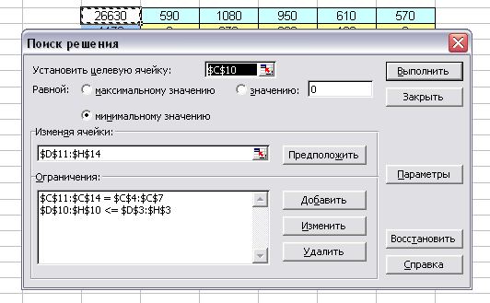
Рис.5. Состояние окна «Поиск решения» перед запуском алгоритма оптимизации.

П 2.3. Задача с ограниченными пропускными способностями
Откройте лист Вар-ты с ограничениями книги Исходн. дан-е, выберите на нем таблицу размерности 5×6 с номером Вашего варианта, скопируйте ее на свободный лист книги. В данном случае действия аналогичны предшествующим, с той лишь разницей, что на свободный рабочий лист следует перенести не только матрицу $\left\|\begin{matrix}L(x_{\text{ij}}) & b_{j} \\ a_{i} & c_{\text{ij}}\end{matrix}\right\|$ (например, содержимое диапазона P3:U7 для варианта №3), но и матрицу ограничений $\left\|d_{\text{ij}}\right\|$ размерности m×n (диапазон Q9:U12 для того же варианта). Пример размещения на рабочем листе исходных данных для решения задачи включая опорный план см. на рис. 6, причем последний сформирован с учетом ограничений типа (10).
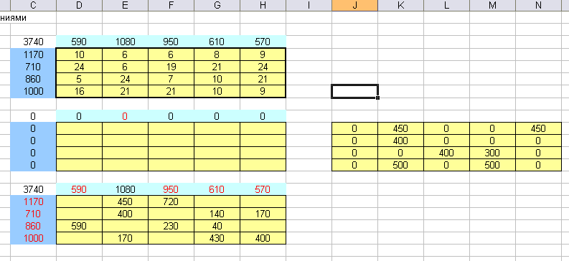
Рис. 6. Исходные данные для решения транспортной задачи с ограничениями пропускных способностей (здесь диапазон J10:N13).
При запуске Поиска решения в поле «Ограничения» соответствующего окна необходимо добавить k (число ненулевых элементов матрицы $\left\|d_{\text{ij}}\right\|$) ограничений типа x_{ij} ≤ d_{ij}, пример см. на рис. 7.
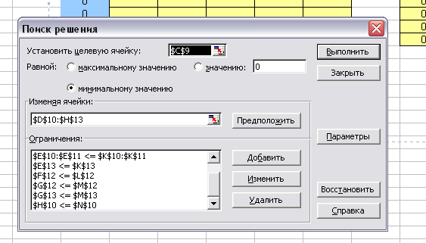
Рис. 7. Вид окна Поиск решения, подготовленного для решения задачи с ограничениями (10), здесь именно эти ограничения видны в одноименном окне.
Обратите внимание на то, что полученное значение целевой функции здесь наверняка окажется больше чем в предшествующем случае, так как ограничения по возможностям транспортных путей в общем случае препятствуют экономически целесообразному распределению по ним грузовых потоков. В нижней части таблицы «Ограничения» на листе «Отчет по результатам», соответствующей ячейкам с ненулевыми переменными полученного решения отметьте «связанные» ячейки, которые указывают на лимитирующие оптимизацию транспортные пути. Наоборот, «несвязанные» ячейки соответствуют базисным путям, имеющим неиспользованный резерв пропускной способности.

П 2.4. Задача с запретами
Откройте лист Вар-ты с запретами книги Исходн. дан-е, выберите на нем таблицу размерности 5×6 с номером Вашего варианта, скопируйте ее на свободный лист книги в ячейки С3:H7 (см. рис. 8).
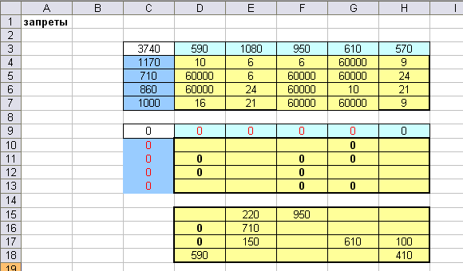
Рис.8. Исходные данные для решения задачи с запретами.
Ниже в ячейках С9:H13 разместите диапазон для получения оптимального решения. А еще ниже (D15:H18) диапазон для получения опорного плана. В соответствии с формулой 16 определите уровень запретительных удельных транспортных затрат$c_{\text{ij}}^{\text{зап}\text{.}}$. Для нашего примера это любое число больше 50490, допустим 60000, замените им символы «X» в верхней таблице. В нижней таблице (D15:H18) ячейки соответствующие «X» замените нулями, а в остальных сформируйте опорный план. Здесь это делается так же как и в §2, но без использования ячеек уже заполненных нулями. Скопируйте полученный план в диапазон С9:H13. На этом заканчивается подготовка данных к взаимодействию с алгоритмом оптимизации. В диалоговом окне Поиск решения содержание полей аналогично имевшему место для §2. Уместно заметить, что практически удобнее не вводить в диапазон С3:H7 запретительные удельные затраты, а вместо этого в поле «Ограничения» ввести ряд равенств типа «G10 = 0», «D11= 0», и т.д. по числу заданных нулевых позиций плана. Как и в предыдущем случае результаты минимизации затрат значительно скромнее, чем при отсутствии каких-либо ограничений на использование транспортных каналов. Убедитесь, что требование неиспользования «X каналов» выполнено.

П 2.5. Задача с резервированием в пунктах производства.
Откройте лист Вар-ты с рез-ем книги Исходн. дан-е, выберите на нем таблицу размерности 6×8 c номером Вашего варианта, скопируйте ее на свободный лист книги в ячейки С3:J8. Ниже в ячейках (D11: H14) разместите диапазон для получения оптимального решения. А еще ниже (D17:H20) − диапазон для получения опорного плана. Диапазон (D11:H14) как и ранее «обрамлен» значениями $\sum_{j=1}^{n}{x_{\text{ij}}},\begin{matrix}i=\overline{1,m}\end{matrix}$ (ячейки С11:С14), $\sum_{i=1}^{m}{x_{\text{ij}}},\begin{matrix}j=\overline{1,n}\end{matrix}$ (ячейки D10:H10), целевой функции (20) (ячейка С10), заданными значениями локальных резервов $v_{i},i=\overline{1,m}$ (ячейки I11:I14), значением общего резерва V (ячейки J11: J14). В ячейке I15 находится дополнительно рассчитанная сумма локальных резервов, а в ячейке J15 − подлежащая распределению между пунктами А_{i} величина незакрепленного резерва $V−\sum_{i=1}^{m}{a_{i}},i=\overline{1,m}$. Предназначенный для формирования опорного плана диапазон (D17:H20) «обрамлен» параметрами a_{i} (слева), b_{j} (сверху), v_{i} (справа). В диапазон K17:K20 занесены величины $a_{i}−v_{i},i=\overline{1,m}$, необходимые для контроля соответствия величин x_{ij} ограничениям задачи.
Опорный план строится как и ранее (см. §1), но накопление величин $\sum_{j=1}^{n}{x_{\text{ij}}}$происходит в пределах $a_{i}−v_{i}$, а сам процесс его формирования заканчивается как только накопленная величина $\sum_{i=1}^{m}{\sum_{j=1}^{n}{x_{\text{ij}}}}$, фиксируемая в ячейке (H21) достигает предела $\sum_{i=1}^{m}{a_{i}}−V$, для нашего примера это 3530.
На рис. 9 представлен вид исходных данных подготовленных для применения инструмента Поиск решения.
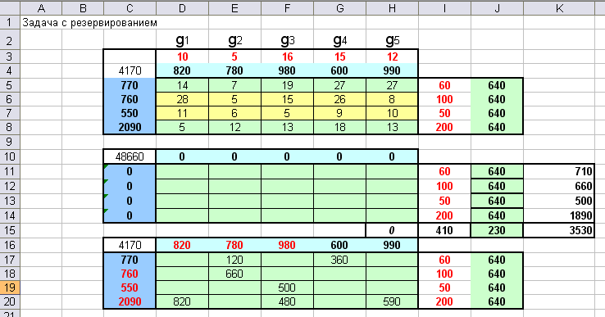
Рис. 9. Вариант размещения исходных данных для решения
транспортной задачи с резервированием
Сформированный в диапазоне D17:H20 опорный план следует скопировать в D11:H14. Диапазон (K11:K14), содержащий выражения $(a_{i}−\sum_{j=1}^{n}{x_{\text{ij}}}−v_{i})$, предназначен для ввода в процедуру оптимизации условий (17) и показа распределение по пунктам производства свободной части резерва. Ячейка H15 содержит величину $\sum_{i=1}^{m}{\sum_{j=1}^{n}{x_{\text{ij}}}}$(общий объем перевозок), являющуюся левой частью ограничения (19), ячейка K15 − правую часть (19), ячейка С10 − целевую функцию (20). На рис. 10 показан вид в данном случае окна Принятие решения, в поле «Ограничения» отражены условия (17), (18) и (19).
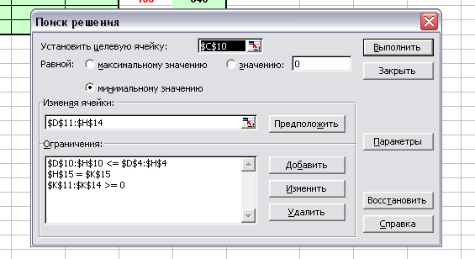
Рис. 10. Окно Принятие решения перед запуском процедуры оптимизации.
Получив решение, убедитесь в выполнении условий (17) ÷ (19).

Приложение.
Формирование исходного (опорного) плана методом минимального элемента.
Исходное состояние
 |  |  |  |  |  |  | 120 | 180 | 70 | 50 | 180
11 | 12 | 14 | 18 | 18 |  | 200 | — | — | — | — | —
19 | 5 | 11 | 18 | 14 |  | 150 | — | — | — | — | —
9 | 7 | 4 | 6 | 8 |  | 160 | — | — | — | — | —
5 | 9 | 10 | 13 | 10 |  | 90 | — | — | — | — | —
1-я итерация
 |  |  |  |  |  |  | 120 | 180 | — | 50 | 180
11 | 12 | 14 | 18 | 18 |  | 200 | — | — | — | — | —
19 | 5 | 11 | 18 | 14 |  | 150 | — | — | — | — | —
9 | 7 | 4 | 6 | 8 |  | 90 | — | — | 70 | — | —
5 | 9 | 10 | 13 | 10 |  | 90 | — | — | — | — | —
2-я итерация
 |  |  |  |  |  |  | 30 | 180 | — | 50 | 180
11 | 12 | 14 | 18 | 18 |  | 200 | — | — | — | — | —
19 | 5 | 11 | 18 | 14 |  | 150 | — | — | — | — | —
9 | 7 | 4 | 6 | 8 |  | 90 | — | — | 70 | — | —
5 | 9 | 10 | 13 | 10 |  | — | 90 | — | — | — | —
3-я итерация
 |  |  |  |  |  |  | 30 | 30 | — | 50 | 180
11 | 12 | 14 | 18 | 18 |  | 200 | — | — | — | — | —
19 | 5 | 11 | 18 | 14 |  | — | — | 150 | — | — | —
9 | 7 | 4 | 6 | 8 |  | 90 | — | — | 70 | — | —
5 | 9 | 10 | 13 | 10 |  | — | 90 | — | — | — | —
4-я итерация
 |  |  |  |  |  |  | 30 | 30 | — | — | 180
11 | 12 | 14 | 18 | 18 |  | 200 | — | — | — | — | —
19 | 5 | 11 | 18 | 14 |  | — | — | 150 | — | — | —
9 | 7 | 4 | 6 | 8 |  | 40 | — | — | 70 | 50 | —
5 | 9 | 10 | 13 | 10 |  | — | 90 | — | — | — | —
5-я итерация
 |  |  |  |  |  |  | 30 | — | — | — | 180
11 | 12 | 14 | 18 | 18 |  | 200 | — | — | — | — | —
19 | 5 | 11 | 18 | 14 |  | — | — | 150 | — | — | —
9 | 7 | 4 | 6 | 8 |  | 10 | — | 30 | 70 | 50 | —
5 | 9 | 10 | 13 | 10 |  | — | 90 | — | — | — | —
6-я итерация
 |  |  |  |  |  |  | 30 | — | — | — | 170
11 | 12 | 14 | 18 | 18 |  | 200 | — | — | — | — | —
19 | 5 | 11 | 18 | 14 |  | — | — | 150 | — | — | —
9 | 7 | 4 | 6 | 8 |  | — | — | 30 | 70 | 50 | 10
5 | 9 | 10 | 13 | 10 |  | — | 90 | — | — | — | —
7-я итерация
 |  |  |  |  |  |  | — | — | — | — | 170
11 | 12 | 14 | 18 | 18 |  | 170 | 30 | — | — | — | —
19 | 5 | 11 | 18 | 14 |  | — | — | 150 | — | — | —
9 | 7 | 4 | 6 | 8 |  | — | — | 30 | 70 | 50 | 10
5 | 9 | 10 | 13 | 10 |  | — | 90 | — | — | — | —
8-я итерация
 |  |  |  |  |  |  | — | — | — | — | —
11 | 12 | 14 | 18 | 18 |  | — | 30 | — | — | — | 170
19 | 5 | 11 | 18 | 14 |  | — | — | 150 | — | — | —
9 | 7 | 4 | 6 | 8 |  | — | — | 30 | 70 | 50 | 10
5 | 9 | 10 | 13 | 10 |  | — | 90 | — | — | — | —

Литература
- Гольштейн Е.Г., Юдин Д.Б. Задачи линейного программирования транспортного типа. М.: Наука, 1969. – 384 с. с ил. (Серия «Экономико-математическая библиотека»).
- Додж М., Стинсон К. Эффективная работа: Microsoft Office Excel 2003. СПб.: Питер, 2005 − 1088 с.: ил.
- Курицкий Б.Я. Поиск оптимальных решения средствами Excel 7/0. – СПб.: BHV – Санкт-Петербург, 1997. – 384 с., ил.
- Сарафанова Е.В., Трегубов В.Н., Скопцев Б.П. Решение транспортных задач с помощью Excel XP и программирования на VBA. – Москва: ИКЦ «»МарТ»; Рост он/Д: Издательский центр «МарТ», 2006. – 128 с. (Серия «Учебный курс»).
- Фролькис В.А. Введение в теорию и методы оптимизации для экономистов. 2-е изд. – СПб: Питер, 2002. – 320 с.: (Серия «Учебные пособия»).

Это частный случай т.н. ограничений в задачах условной оптимизации.
Неотрицательность переменных y_{j} и z_{i} не оговариется специально, так как следует из [(5); (7)] и [(9); (10)] соответственно.
Промежуточные (пошаговые) значения L(X) и x_{ij} показываются, если установлен флажок в поле Показывать результаты итераций окна Параметры поиска решения (открывается при нажатии на кнопку Параметры окна Поиск решения).

